Proyecto ERM

Especificación del Caso de Uso: Reporte de Documentos con Saldos – CUERMWEB80

VERSIÓN 1.0

HISTÓRICO DE REVISIÓN

Fecha | Versión | Descripción | Autor
17/08/2012 | 1.0 | Elaboración de la especificación del caso de uso Reporte de Documentos con Saldos para el Proyecto ERM de acuerdo al Estándar de Casos de Uso 1.3.  Folio CAI 0002269  Se realiza en la versión 3.18.0.3 y se replica a partir de la versión 4.0.0.0 | Belem Jiménez
12/09/2012 | 1.1 | Agregar una regla de negocio para que no sumarice los documentos de los clientes repetidos con el mismo documento, en total por vendedor, total por CEDI y el gran total, dado que un cliente puede estar en varias rutas y con los mismos documentos.  Folio CAI 0002329  Se realiza en la versión 3.18.0.3 y se replica a partir de la versión 4.0.0.0 | Belem Jiménez

Tabla de Contenido

Especificación de Casos de Uso: Reporte de Documentos con Saldos – CUERMWEB80 4
1 Introducción 4
Caso de uso: Reporte de Documentos con Saldos – CUERMWEB80 4
1.1 Descripción 4
2 Diagrama de Casos de Uso 4
3 Precondiciones 4
3.1 Generales 4
3.2 Parámetros 5
4 Flujo de eventos 5
4.1 Flujo básico 5
4.2 Flujos alternos 8
4.2.1 Opcionales 8
4.2.2 Generales 8
4.2.3 Extraordinarios 9
4.2.4 De excepción 9
4.2.5 De Validación 9
5 Poscondiciones 9
6 Anexos 9
7 Diagramas 9
8 Propuesta de Pantallas 10
9 Firmas de Aceptación 11

[Nombre del Documento]Reporte de Documentos con Saldos – CUERMWEB80

Introducción

Este documento contiene la descripción de una secuencia de interacciones entre un actor y el sistema de tal manera que se puede obtener un resultado con valor particular para el actor dentro del flujo básico. También incluye el listado de las precondiciones y poscondiciones que se deben cumplir al inicio y al final del flujo básico además de los posibles flujos alternos y excepciones.

Caso de uso: Reporte de Documentos con Saldos – CUERMWEB80

Descripción

Presenta información de las facturas o ventas con saldo, más las consignaciones, a las cuales se les resta la sumatoria de las devoluciones relacionadas a dicha consignación. La información podrá consultarse bajo los criterios: CEDI, Vendedor, Ruta(s) y Cliente(s) seleccionados.

Diagrama de Casos de Uso
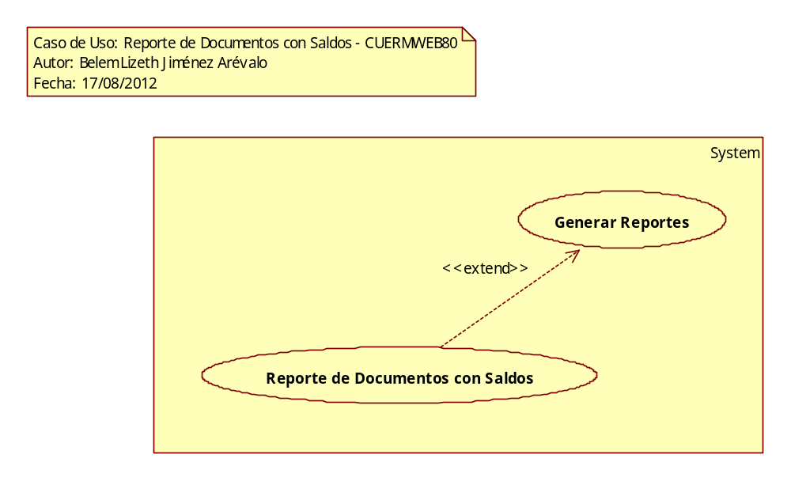

Precondiciones

Generales
- Debe existir por lo menos un almacén activo.
- Deben existir rutas activas.
- Deben existir vendedores activos.
- Deben existir clientes activos.

Parámetros
- ReporteW
- Centro de Distribución
- Vendedor
- Ruta
- Cliente

Flujo de eventos

Flujo básico
- El caso de uso inicia cuando es invocado por el caso de uso Generar Reportes – CUERMWEB01
- El sistema obtiene el nombre del reporte seleccionado de acuerdo con la regla negocio RNWEB010 Nombre del Reporte Web:
  - VAVDescripcion
    - Descripcion
- El sistema obtiene la siguiente información de acuerdo con la regla de negocio RNWEB277 Criterios Seleccionados como Filtro:
  - Si <la cobranza se realiza sobre ventas de acuerdo con la regla de negocio RNGEN146 Cobranza Sobre Ventas>
    - TransProd
      - TransProdID
      - VisitaClave
      - DiaClave
      - DiaClave1 de acuerdo con la regla de negocio RNGEN237 Información del Día Clave del Surtido
      - ClienteClave de acuerdo con la regla de negocio RNWEB277 Criterios Seleccionados como Filtro
      - Folio
      - Tipo de acuerdo con la regla de negocio RNGEN053 Transacciones de Tipo Pedido
      - TipoFase de acuerdo con la regla de negocio RNGEN054 Fase de Transacción Diferente a Cancelada
      - Total
      - Saldo de acuerdo con la regla de negocio RNGEN158 Valor Mayor a Cero
      - FechaCobranza
  - Si <la cobranza se realiza sobre facturas de acuerdo con la regla de negocio RNGEN204 Cobranza Sobre Facturas>
    - TransProd
      - TransProdID
      - VisitaClave
      - DiaClave
      - DiaClave1 de acuerdo con la regla de negocio RNGEN237 Información del Día Clave del Surtido
      - ClienteClave de acuerdo con la regla de negocio RNWEB277 Criterios Seleccionados como Filtro
      - Folio
      - Tipo de acuerdo con la regla de negocio RNROLMOV031 Transacciones de Tipo Factura
      - TipoFase de acuerdo con la regla de negocio RNGEN054 Fase de Transacción Diferente a Cancelada
      - Total
      - Saldo de acuerdo con la regla de negocio RNGEN158 Valor Mayor a Cero
      - FechaCobranza
  - TransProd
    - TransProdID
    - VisitaClave
    - DiaClave
    - ClienteClave de acuerdo con la regla de negocio RNWEB277 Criterios Seleccionados como Filtro
    - Folio
    - Tipo de acuerdo con la regla de negocio RNGEN055 Transacciones de Tipo Venta a Consignación
    - TipoFase de acuerdo con la regla de negocio RNGEN054 Fase de Transacción Diferente a Cancelada
    - Total
    - Saldo
    - FechaCobranza
    - TrpTpd
      - TransProdID
      - TransProdID1
      - Total
- Para cada transacción de tipo Venta, Factura o Venta a Consignación obtenida
  - El sistema obtiene la siguiente información de acuerdo con la regla de negocio RNWEB277 Criterios Seleccionados como Filtro:
    - Dia
      - DiaClave
      - FechaCaptura
    - Visita
      - VisitaClave
      - DiaClave
      - ClienteClave
      - Cliente
        - ClienteClave
        - Clave
        - RazonSocial
      - Secuencia
        - ClienteClave
        - RUTClave de acuerdo con la regla de negocio RNWEB277 Criterios Seleccionados como Filtro
        - VenRut
          - RUTClave
          - VendedorID de acuerdo con la regla de negocio RNWEB277 Criterios Seleccionados como Filtro
          - Vendedor
            - VendedorID
            - Nombre
            - USUId
          - Ruta
            - RUTClave
            - Descripcion
          - VENCentroDistHist
            - VendedorId
            - AlmacenId de acuerdo con la regla de negocio RNWEB277 Criterios Seleccionados como Filtro
            - VCHFechaInicial de acuerdo con la regla de negocio RNGEN126 Fecha Actual dentro de un Periodo
            - FechaFinal de acuerdo con la regla de negocio RNGEN126 Fecha Actual dentro de un Periodo
            - Almacen
              - AlmacenId
              - Clave
              - Nombre
- El sistema obtiene la imagen del logotipo de la compañía:
  - Configuracion
    - Logotipo
- El sistema presenta la imagen del logotipo de la compañía
- El sistema presenta el nombre del reporte
- El sistema presenta la siguiente información de acuerdo con la regla de negocio RNWEB277 Criterios Seleccionados como Filtro:
  - CEDI de acuerdo con la regla de negocio RNWEB034 Clave y Nombre Centro de Distribución
  - Vendedor de acuerdo con la regla de negocio RNWEB035 Identificador y Nombre Vendedor
  - Ruta de acuerdo con la regla de negocio RNGEN003 Referencia a la Clave de la Entidad
  - Cliente de acuerdo con la regla de negocio RNGEN003 Referencia a la Clave de la Entidad
- El sistema presenta las siguientes columnas:
  - Cliente
  - Folio
  - Fecha Captura
  - Fecha Cobranza
  - Total
  - Saldo
- Para cada almacén o centro de distribución
  - El sistema presenta la siguiente información:
    - CEDI de acuerdo con la regla de negocio RNWEB034 Clave y Nombre Centro de Distribución
  - Para cada Vendedor relacionado a las transacciones y al centro de distribución
    - El sistema presenta la siguiente información:
      - Vendedor de acuerdo con la regla de negocio RNWEB035 Identificador y Nombre del Vendedor
    - Para cada ruta relacionada al vendedor
      - El sistema presenta la siguiente información:
        - Ruta de acuerdo con la regla de negocio RNWEB036 Clave y Nombre de la Ruta
      - Para cada cliente con movimientos de acuerdo a los filtros seleccionados
        - El sistema presenta la siguiente información en la columna correspondiente de acuerdo con las reglas de negocio RNWEB025 Ordenamiento por Clave de Cliente:
          - Cliente de acuerdo con la regla de negocio RNGEN022 Concatenación de Clave y Razón Social del Cliente
        - Para cada movimiento obtenido para el cliente
          - El sistema presenta la siguiente información en la columna correspondiente de acuerdo con la regla de negocio RNMOV052 Ordenamiento de Transacciones por Folio:
            - Folio de acuerdo con la regla de negocio RNMOV039 Folio de la Transacción
            - FechaCaptura de acuerdo con la regla de negocio RNGEN235 Fecha de Captura del Día Clave Asociado a la Transacción
            - FechaCobranza de acuerdo con la regla de negocio RNGEN236 Fecha de Cobranza del Documento
            - Si <el tipo de transacción es una venta/factura>
                - Total de acuerdo con la regla de negocio RNMOV040 Valor del Total de la Venta
            - Si <el tipo de transacción es una consignación>
                - Total de acuerdo con la regla de negocio RNWEB341 Total de la Consignación Menos Sus Devoluciones
            - Saldo de acuerdo con la regla de negocio RNESC134 Saldo del Documento
        - El sistema presenta la siguiente información:
          - Total por Cliente de acuerdo con la regla de negocio RNADMESC058 Suma de Total Saldo
      - El sistema presenta la siguiente información:
        - Total por Ruta de acuerdo con la regla de negocio RNWEB342 Total de Saldo por Ruta
    - El sistema presenta la siguiente información:
      - Total por Vendedor de acuerdo con las reglas de negocio RNWEB093 Total por Vendedor y RNWEB351 Totalizar Saldo del Cliente Sólo Una Vez
  - El sistema presenta la siguiente información:
    - Total por Centro de Distribución de acuerdo con las reglas de negocio RNWEB094 Total por Centro de Distribución y RNWEB351 Totalizar Saldo del Cliente Sólo Una Vez
- El sistema presenta la siguiente información:
  - Gran Total de acuerdo con las reglas de negocio RNWEB076 Gran Total de Centro de Distribución y RNWEB351 Totalizar Saldo del Cliente Sólo Una Vez
- Para cada página
  - El sistema presenta la siguiente información en el pie de página:
    - Número de página de acuerdo con la regla de negocio RNWEB006 Número de Página del Reporte
    - Fecha y Hora Impresión de acuerdo con la regla de negocio RNWEB007 Fecha Hora Impresión del Reporte
- Finaliza el caso de uso

Flujos alternos

Opcionales
N/A

Generales
N/A

Extraordinarios
N/A

De excepción
N/A

De Validación
N/A

Poscondiciones
N/A

Anexos
N/A

Diagramas
N/A

Propuesta de Pantallas
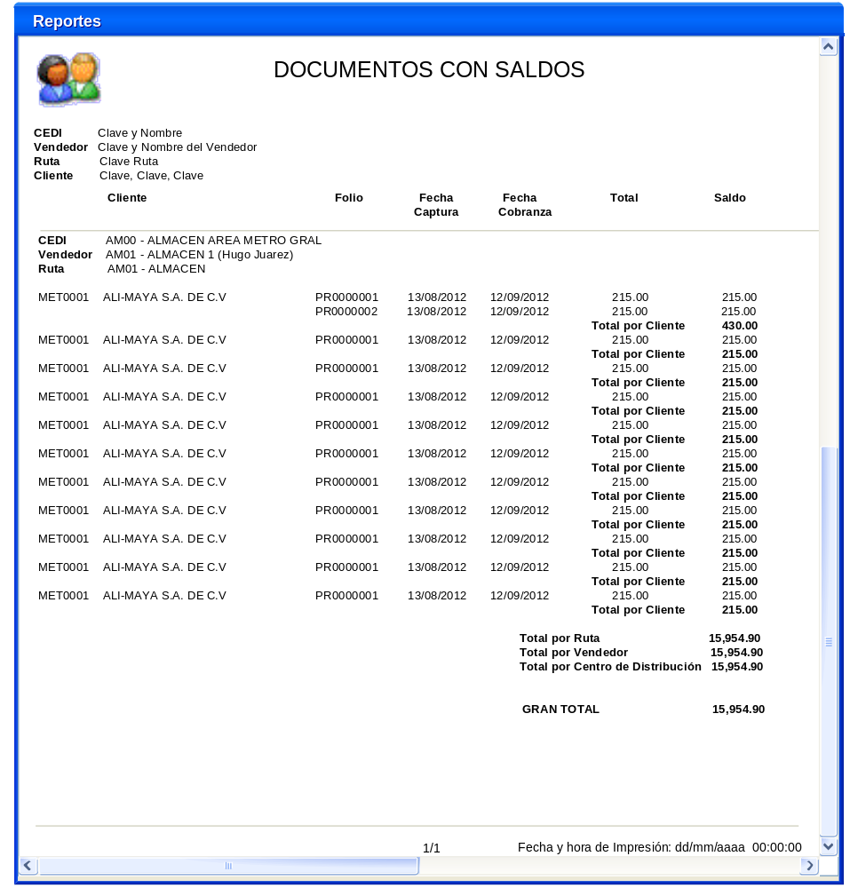

Firmas de Aceptación

Gilberto Ochoa
Gerente De Implementación / Departamento de Implementación – Amesol
20/08/2012
Adan Barrios
Líder de Proyecto / Departamento de Implementación - Amesol
20/08/2012

Jose Maria Alcalá
Gerente de Ingeniería / Departamento de Análisis y Diseño – Amesol
20/08/2012

Valente Hernández
Líder de Proyecto / La Florida
20/08/2012

Belem Lizeth Jiménez Arévalo
Analista de Sistemas / Departamento de Análisis y Diseño – Amesol
20/08/2012

